Радужные лоскутки
Занятие 15.12. 2020
Тема занятия: «Символ 2021 года»
Цель занятия:
Освоить простой способ изготовления шаблонов и сборку вырезанных деталей.
Выполнить готовую работу.

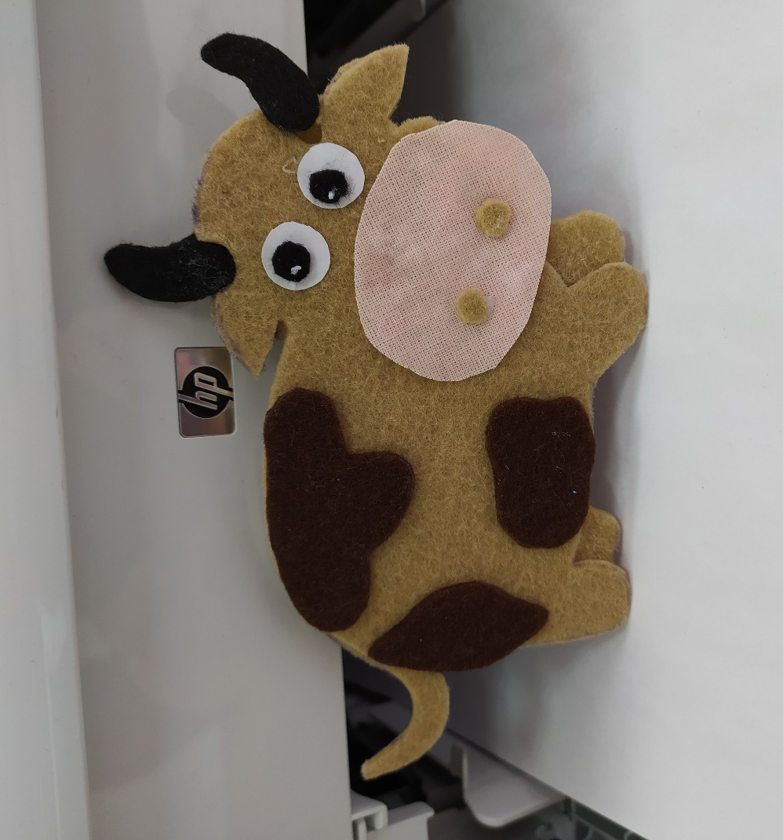
Что понадобиться:
- Лист бумаги для принтера, карандаш.
- Фетр двух цветов, немного розовой ткани, чуть белой и черного материала.
- Ножницы
- Клей карандаш.
Изготовление шаблонов деталей
Первый способ: распечатать страницу с деталями шаблона и вырезать.
Второй способ: если нет притира, тогда наложить лист бумаги на экран и аккуратно перевести все детали.

Выкраивание деталей
Распределить и соотнести по цвету детали и материал.
Аккуратно, карандашом, обвести на подготовленном материале контуры деталей.
Внимание! Надо выкроить два туловища, тот который в цвете это будет на заднем плане, другой (без рожек) будет передним.
Сборка деталей
Внимательно составляем бычка в соответствии с его изображением, затем последовательно склеиваем. Чтобы соединение было прочным сверху накрыть мягким полотенцем, затем, положить что-то тяжёлое (книгу).

